Лабораторная работа 4. Подключение к серверу и доработка функциональности

Полезные ссылки
- axios
- redux-thunk

Задание 1. Подключение к серверу
- Установите пакет axios
- Сконфигурируем api для дальнейшего использования. Создадим папку src/services. В этой папке создадим файл api.ts. Опишите функцию для конфигурирования нового экземпляра axios:
  - baseURL — основной адрес сервера (URL). Он будет использоваться для всех относительных адресов.
timeout — 5000 - это время ожидания соединения.
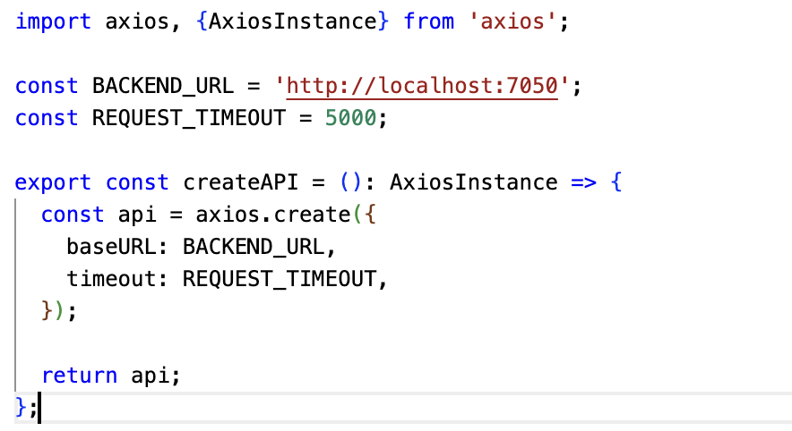
Также Вы самостоятельно можете перенести данные об адресе сервера в переменные окружения файл .env (по желанию).
- Теперь будем реализовывать middleware и реализуем асинхронность в проекте с помощью redux-thunk. В файле src/store/index.ts воспользуйтесь функцией, созданной в п.2. и сохраним настроенный экземпляр axios в переменную. Затем обновим конфигурирование хранилища: настройте middleware thunk и передайте в extraArgument экземпляр axios.
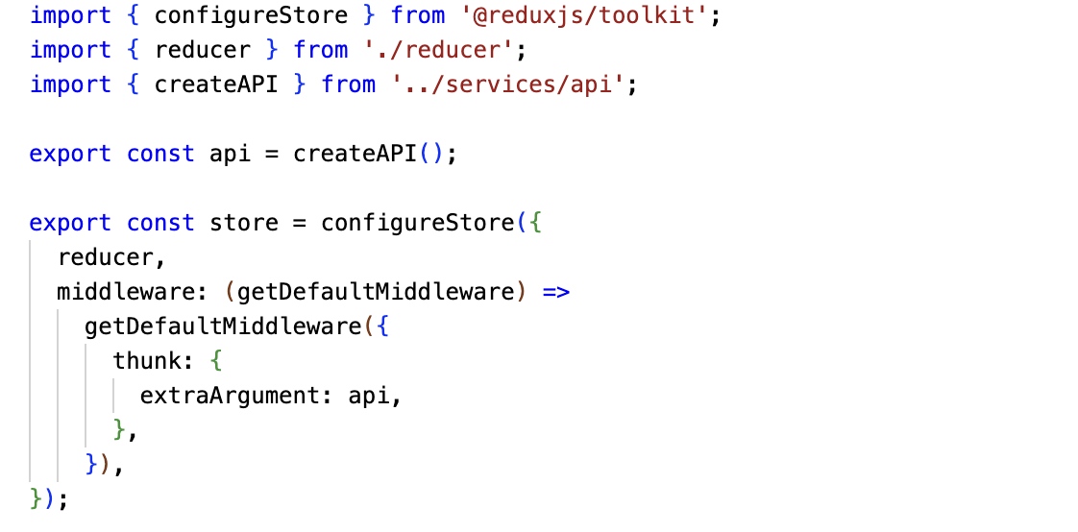
- Добавим модуль для работы с токеном. Для обращения к некоторым ресурсам сервера нам потребуется авторизационный токен. Чтобы его получить необходимо обращаться к определенному ресурсу. Хранить токен будем в localStorage. Опишем несколько функций для работы с ним. Создадим в папке services файл token.ts. Внесем в него следующий код
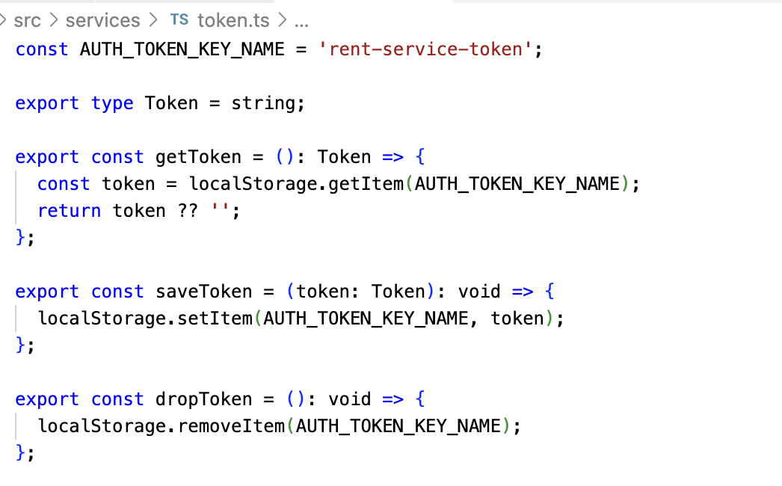
Для добавление токена будем использовать метод getItem, для сохранения токета setItem. Переменная AUTH_TOKEN_KEY_NAME хранит секретный ключ для токена.
- Теперь необходимо добавить поддержку токена. Токеном необходимо пользоваться в момент отправки запроса. Чтобы не добавлять каждый раз при каждой отправке на сервер запроса свой токен, можно это сделать 1 раз централизованно. Перейдем в файл api.ts и добавим следующий код
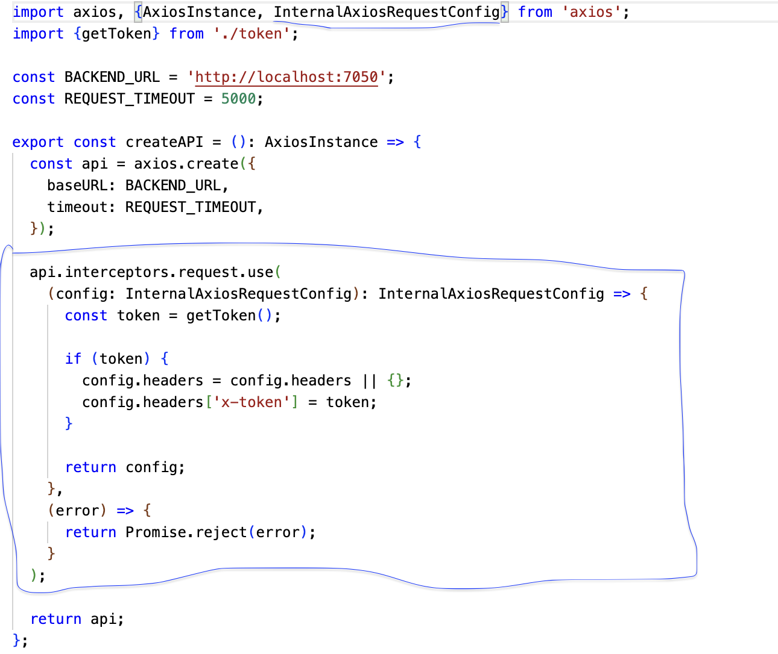
- Создайте новый компонент «Спиннер» <LoadingPage>. Компонент должен отображаться, пока происходит загрузка списка предложений по аренде. Дизайн спиннера остается на ваше усмотрение.

Задание 2. Загрузка и отрисовка списка предложений аренды с сервера (Список предложений должен загружаться при старте приложения)
- В приложении предусмотрены разные действия для авторизованных и неавторизованных пользователей. В глобальном состоянии будет храниться информация о прохождении авторизации. Добавим признак наличия авторизации в глобальное состояние. Перейдем в src/store/action.ts
const requireAuthorization = createAction<AuthorizationStatusType>('user/requireAuthorization');
Здесь для AuthorizationStatusType - создадим отдельный тип для преобразования перечисления в необходимый тип в src/types/authorization-status.ts опишем тип
import { AuthorizationStatus } from '../const';
export type AuthorizationStatusType = typeof AuthorizationStatus[keyof typeof AuthorizationStatus];
- В src/store/reducer.ts в начальное состояние добавим
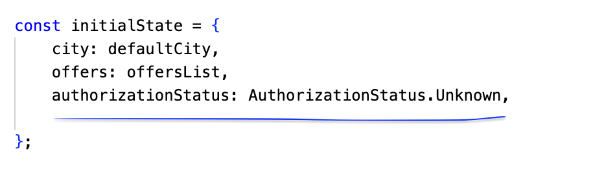
и новое действие
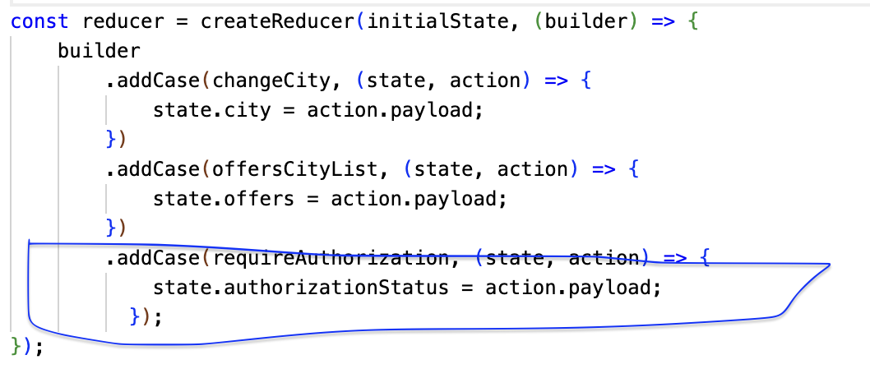
- Удалим тестовые данные. И в редьюсере изменим
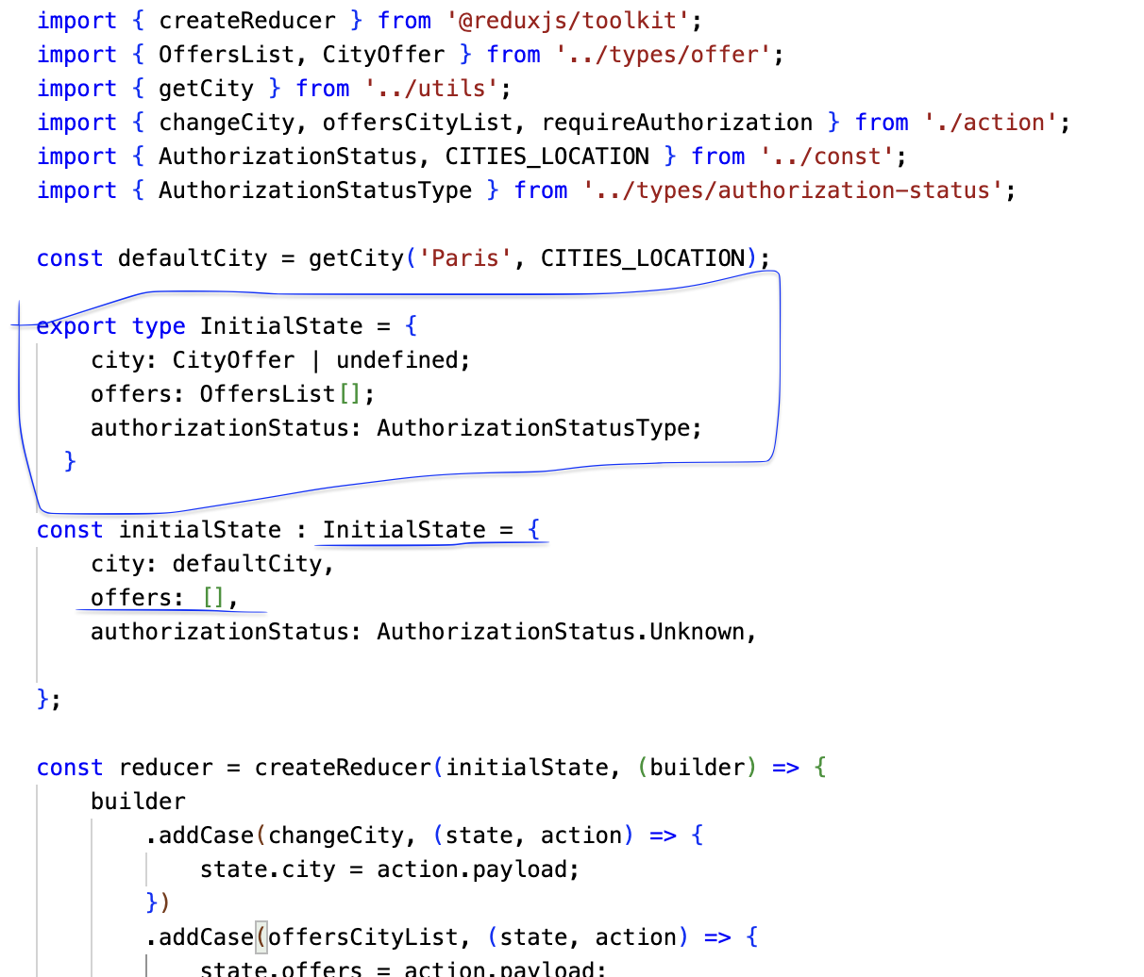
- Создадим отдельный модуль в котором опишем асинхронные действия. В этих действиях будем выполнять запросы к серверу. Создадим в const.ts адреса, по которым будем запрашивать данные с сервера
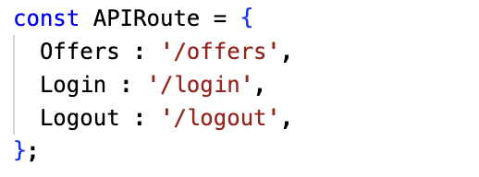
- Создадим в types.ts файл user-data.ts
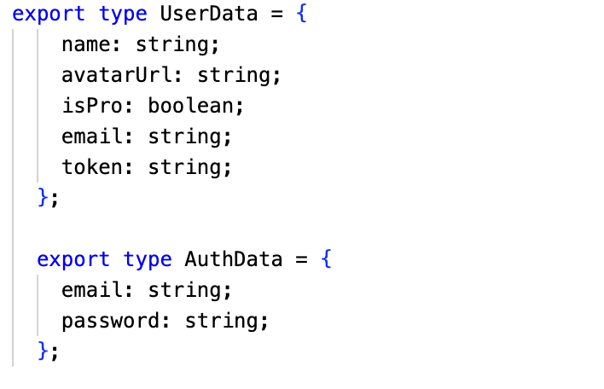
- Добавим в store новый файл api-action.ts
import {AxiosInstance} from 'axios';
import {createAsyncThunk} from '@reduxjs/toolkit';
import {AppDispatch, State} from '../types/state.js';
import { OffersList } from '../types/offer.js';
import {offersCityList, requireAuthorization} from './action';
import {saveToken, dropToken} from '../services/token';
import {APIRoute, AuthorizationStatus} from '../const';
import {AuthData, UserData} from '../types/user-data';

const fetchOffersAction = createAsyncThunk<void, undefined, {
dispatch: AppDispatch;
state: State;
extra: AxiosInstance;
}>(
'data/fetchOffers',
async (_arg, {dispatch, extra: api}) => {
const {data} = await api.get<OffersList[]>(APIRoute.Offers);
dispatch(offersCityList(data));
},
);

const checkAuthAction = createAsyncThunk<void, undefined, {
dispatch: AppDispatch;
state: State;
extra: AxiosInstance;
}>(
'user/checkAuth',
async (_arg, {dispatch, extra: api}) => {
try {
await api.get(APIRoute.Login);
dispatch(requireAuthorization(AuthorizationStatus.Auth));
} catch {
dispatch(requireAuthorization(AuthorizationStatus.NoAuth));
}
},
);

const loginAction = createAsyncThunk<UserData, AuthData, {
dispatch: AppDispatch;
state: State;
extra: AxiosInstance;
}>(
'user/login',
async ({email, password}, {extra: api}) => {
const { data } = await api.post<UserData>(APIRoute.Login, {email, password});
saveToken(data.token);
return data;
},
);
const logoutAction = createAsyncThunk<void, undefined, {
dispatch: AppDispatch;
state: State;
extra: AxiosInstance;
}>(
'user/logout',
async (_arg, {dispatch, extra: api}) => {
await api.delete(APIRoute.Logout);
dropToken();
dispatch(requireAuthorization(AuthorizationStatus.NoAuth));
},
);
export {fetchOfferAction, checkAuthAction, loginAction, logoutAction}

- Добавим признак наличия ошибка ответа сервера. Для этого добавим новое поле error в глобальном состоянии приложения и действие для его обновления. Там будем хранить текст ошибки.
В action добавим новое действие
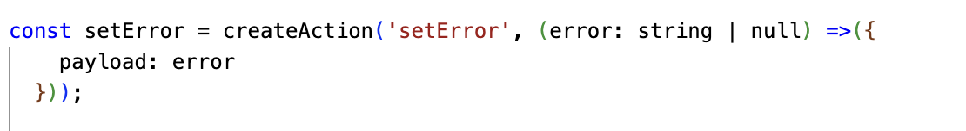
В reducer добавим
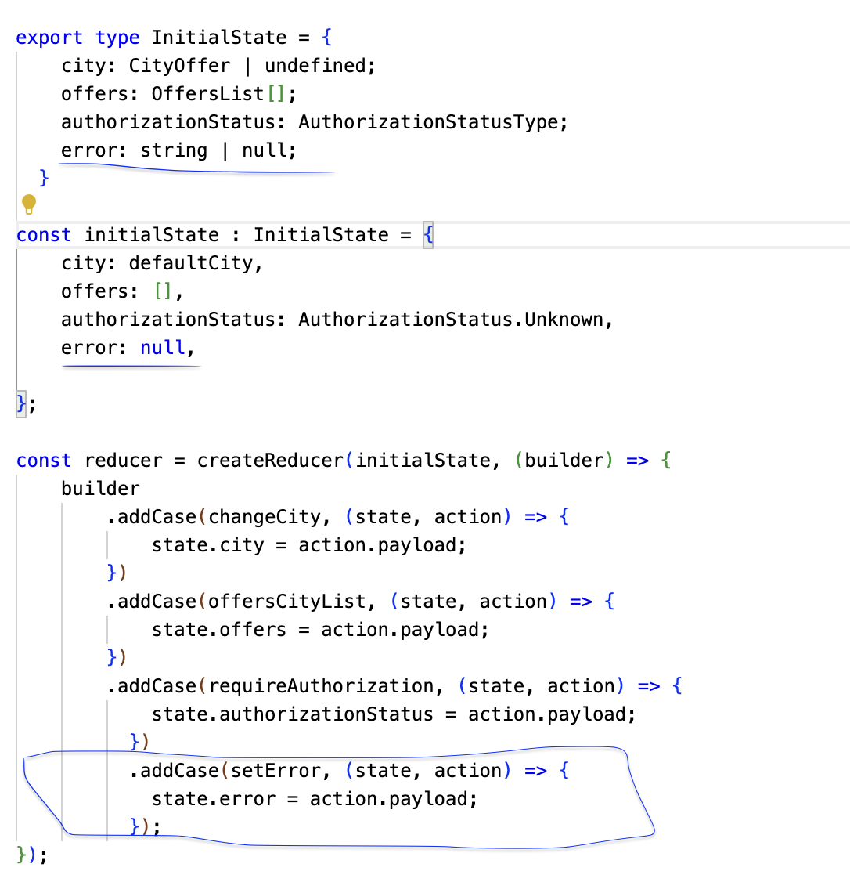
- Добавим асинхронное действия для очистки поля error для того, чтобы не хранить данные об ошибки всегда в хранилище.
Создадим в const.ts
const TIMEOUT_SHOW_ERROR = 2000;
В api-actions.ts
const clearErrorAction = createAsyncThunk(
'clearError',
() => {
setTimeout(
() => store.dispatch(setError(null)),
TIMEOUT_SHOW_ERROR,
);
},
);
9. Создадим компонент для отображения ошибки и подключим его. В папке components создайте папку error-message. В ней 2 файла:
error-message.tsx

import { JSX } from 'react';
import { useAppSelector } from '../../hooks';
import './error-message.css';

function ErrorMessage(): JSX.Element | null {
const error = useAppSelector((state) => state.error);

return (error)
? <div className='error-message'>{ error }</div>
: null;
}

export { ErrorMessage };

error-message.css
.error-message {
position: fixed;
top: 30px;
right: 30px;
padding: 10px;
background-color: #d96666;
color: white;
border-radius: 5px;
}

в index.ts добавить
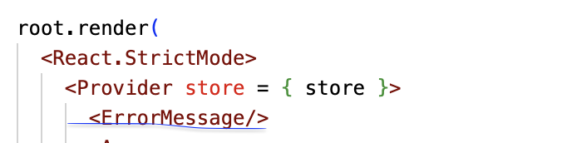
10. Добавим модуль process-error-handle.ts обновления ошибки. В src/services/process-error-handle.ts
import {store} from '../store';
import {setError} from '../store/action';
import {clearErrorAction} from '../store/api-actions';

export const processErrorHandle = (message: string): void => {
store.dispatch(setError(message));
store.dispatch(clearErrorAction());
};

11. Добавим обработку ошибок взаимодействия с сервером.
в index.ts добавляем
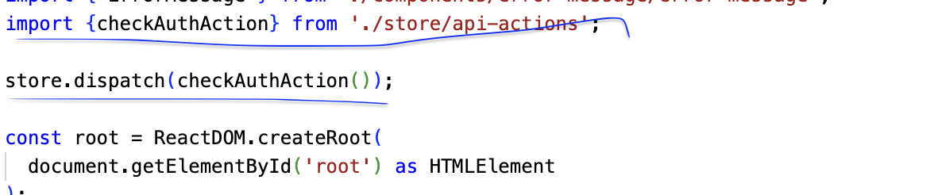
в api.ts
импортируем
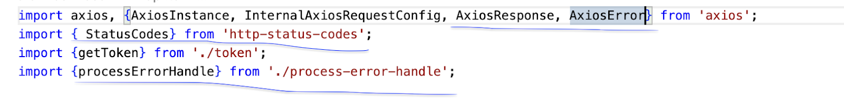
(http-status-code предварительно надо установить)
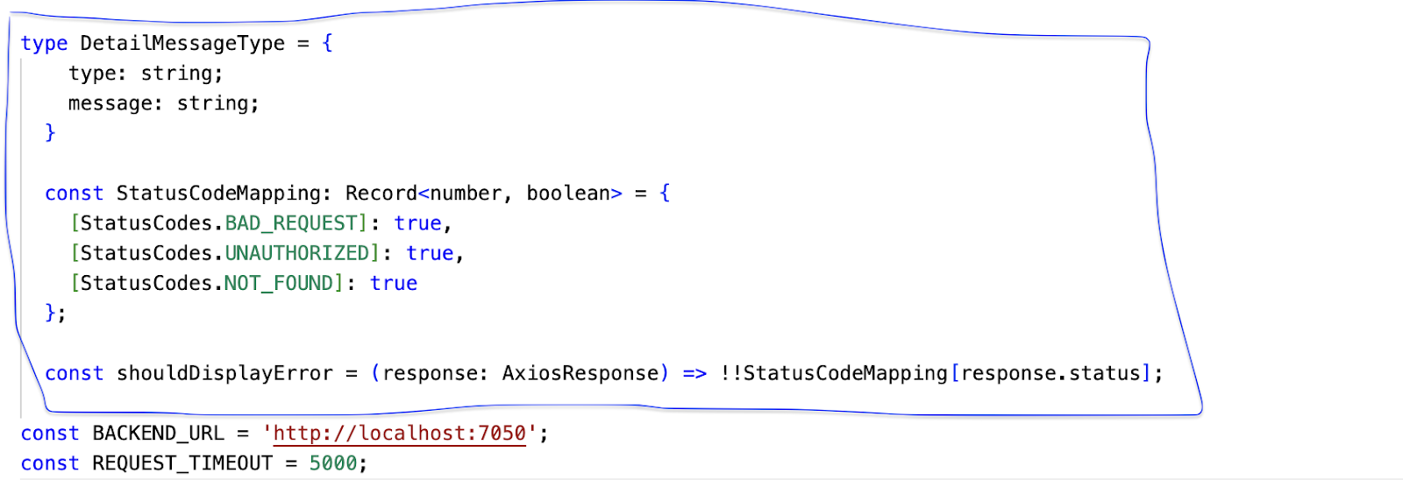
……
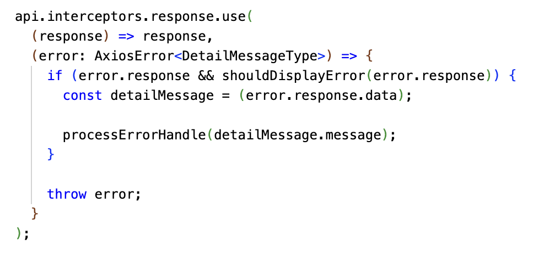
11. Теперь добавим загрузку офферов.
в src/store/action.ts добавим
const setOffersDataLoadingStatus = createAction<boolean>('data/setOffersDataLoadingStatus');
в src/store/api-actions.ts
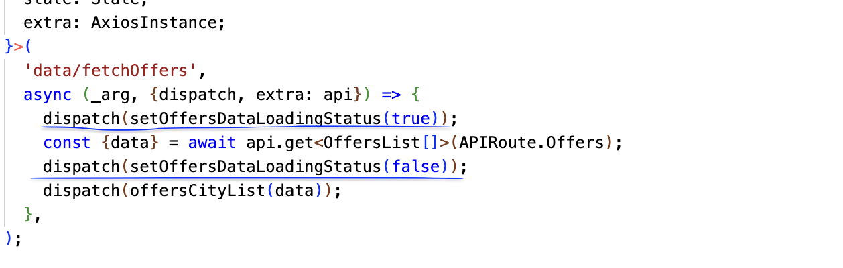
в src/store/reducer.ts
Добавляем в тип начального состояния
isOffersDataLoading: boolean;
Затем в начальное состояние определяем значение
isOffersDataLoading: false,
и добавляем новое действие
.addCase(setOffersDataLoadingStatus, (state, action) => {
state.isOffersDataLoading = action.payload;
})

в src/index.tsx добавляем:
store.dispatch(fetchOfferAction());

в app.tsx
в начале описания компоненты
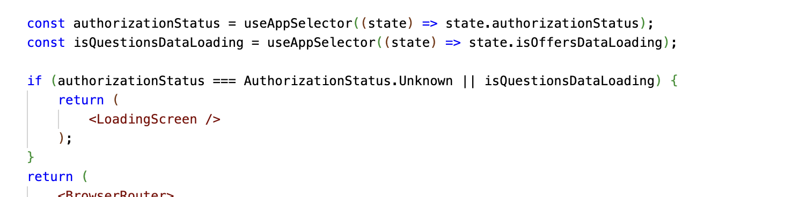
и
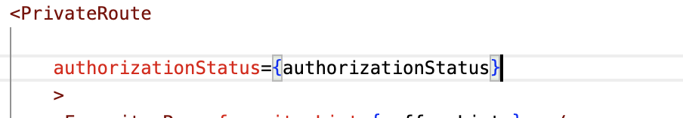
12. Запустите сервер. И потом запустите клиентское приложение. На главной странице должны отображаться данные по городу Paris.

13. Реализуем логику перехода от экрана авторизации к главной странице. Для этого создадим в store/selectors.ts
import { State } from '../types/state';
import { AuthorizationStatusType } from '../types/authorization-status';

export const getAuthorizationStatus = (state: State): AuthorizationStatusType =>
state.authorizationStatus;

в api-actions.ts добавим диспатч статуса авторизации
const loginAction = createAsyncThunk<
UserData,
AuthData,
{ dispatch: AppDispatch; state: State; extra: AxiosInstance }
>(
'user/login',
async ({ email, password }, { dispatch, extra: api, rejectWithValue }) => {
try {
const { data } = await api.post<UserData>(APIRoute.Login, { email, password });
saveToken(data.token);
dispatch(requireAuthorization(AuthorizationStatus.Auth));
return data;
} catch (err) {
dropToken();
dispatch(requireAuthorization(AuthorizationStatus.NoAuth));
return rejectWithValue('Login failed');
}
}
);

и тогда страница LoginPage будет выглядеть так:
import { Logo } from '../../components/logo/logo';
import { Link, Navigate } from 'react-router-dom';
import { useRef, FormEvent } from 'react';
import { useAppDispatch, useAppSelector } from '../../hooks';
import { loginAction } from '../../store/api-actions';
import { AppRoute, AuthorizationStatus } from '../../const';
import { AuthData } from '../../types/user-data';
import { getAuthorizationStatus } from '../../store/selectors';

function LoginPage(){
const loginRef = useRef<HTMLInputElement | null>(null);
const passwordRef = useRef<HTMLInputElement | null>(null);

const dispatch = useAppDispatch();

const userAuthorizationStatus = useAppSelector(getAuthorizationStatus);
if (userAuthorizationStatus === AuthorizationStatus.Auth) {
return <Navigate to={ AppRoute.Main }/>;
}

const onSubmit = (authData: AuthData) => {
dispatch(loginAction(authData));
};

const handleSubmit = (evt: FormEvent<HTMLFormElement>) => {
evt.preventDefault();

if (loginRef.current && passwordRef.current) {
onSubmit({
email: loginRef.current.value,
password: passwordRef.current.value,
});
}
};

return(
<div className="page page--gray page--login">
<header className="header">
<div className="container">
<div className="header__wrapper">
<div className="header__left">
<Logo />
</div>
</div>
</div>
</header>

<main className="page__main page__main--login">
<div className="page__login-container container">
<section className="login">
<h1 className="login__title">Sign in</h1>
<form className="login__form form" action="#" method="post" onSubmit={ handleSubmit }>
<div className="login__input-wrapper form__input-wrapper">
<label className="visually-hidden">E-mail</label>
<input ref={ loginRef } className="login__input form__input" type="email" name="email" id="email" placeholder="Email" required/>
</div>
<div className="login__input-wrapper form__input-wrapper">
<label className="visually-hidden">Password</label>
<input ref={ passwordRef } className="login__input form__input" type="password" name="password" id="password" placeholder="Password" required/>
</div>
<button className="login__submit form__submit button" type="submit">Sign in</button>
</form>
</section>
<section className="locations locations--login locations--current">
<div className="locations__item">
<Link className="locations__item-link" to={ AppRoute.Main }>
<span>Amsterdam</span>
</Link>
</div>
</section>
</div>
</main>
</div>
);

}
export { LoginPage };

